ECOLE A LA MAISON / GS

• Jeudi 19 mars :
- Graphisme : je laisse des traces : des cercles.
Avec des bouchons en liège, des gobelets… objets ronds que vous avez à la maison, réaliser des empreintes rondes avec de la peinture (si on n’a pas de peinture, on peut faire le tour des objets avec un crayon et colorier ou non le cercle).

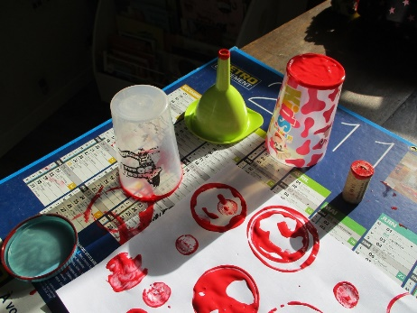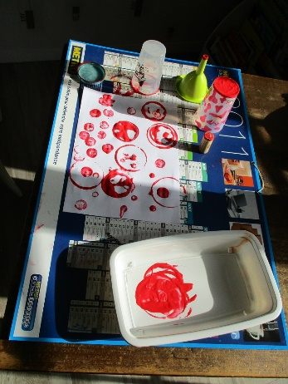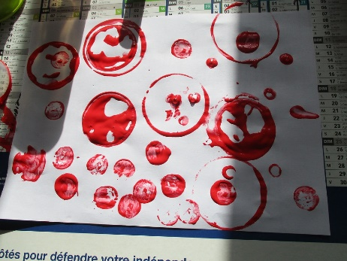

Quand c’est sec, on trace des ronds dans le bac de farine ou de sable. Attention, on trace des ronds en commençant par le haut et en tournant vers la gauche (c’est important de tracer les ronds dans le bon sens, car nous tracerons par la suite des lettres rondes).

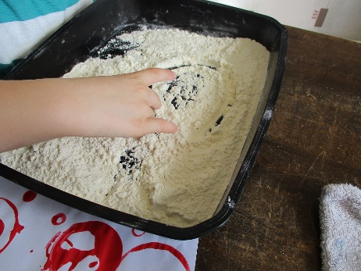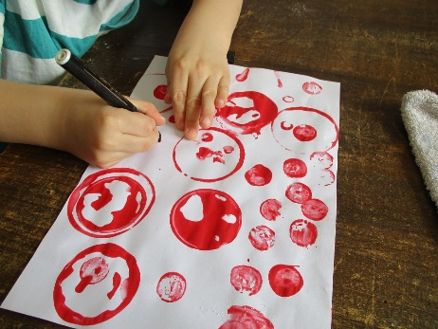
Puis, on trace d’autres ronds avec un feutre noir, autour des traces laissées à la peinture.

- Ecriture : les lettres rondes.

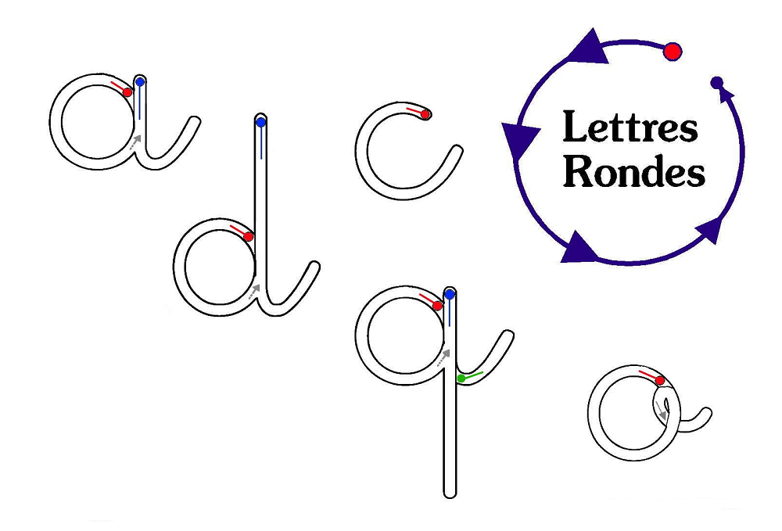
En GS, on apprend à écrire en écriture cursive (en attaché). On s’est déjà entraîné à l’école à tracer les lettres rondes.

Dans un premier temps, on trace avec son doigt :
- Dans un bac de farine,
- Sur le dos de papa ou maman,
- En suivant le tracé d’une lettre que vous avez préparé sur une feuille (voir photo ci-dessous).
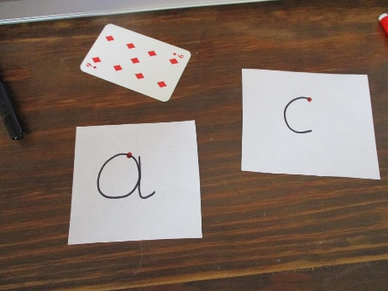
Puis on trace avec un crayon sur une ardoise, une feuille, un tableau, un cahier, avec un crayon d’ardoise sur un modèle placé dans une pochette transparente…
Toujours en respectant le sens d’écriture des lettres.
Ci-jointe une fiche à imprimer et à glisser dans une pochette transparente.

- Phono, les sons : le son [a].
Lisez cette comptine à votre enfant, et lui demander de trouver tous les mots où on entend [a].

Puis, dans des prospectus, on découpe des mots où on entend [a] et on les colle sur une feuille.

- Les quantités et les nombres : tout ce qui fait 5.
Lundi et mardi, avec le jeu des lapins, on a commencé à mémoriser tout ce qui fait 5 (c’est 3 et encore 2…).

Aujourd’hui, on glisse une feuille blanche dans une pochette transparente. On imagine que c’est un domino ! D’un côté, vous dessinez des ronds (comme sur un dé), et votre enfant doit compléter l’autre partie du domino pour que ça fasse 5.
Le faire plusieurs fois.

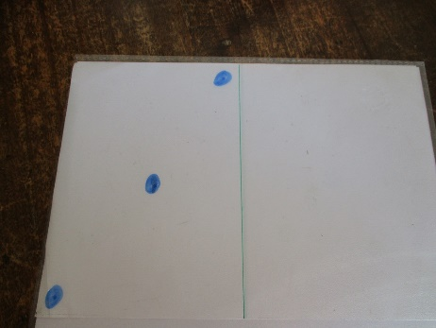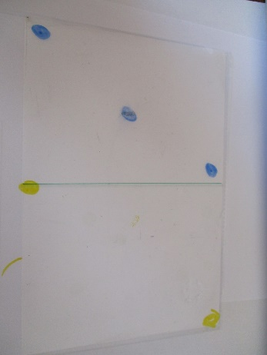

Puis on joue à un jeu de dominos « au pays des 5 ».

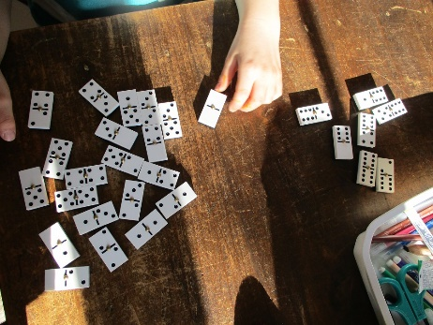 | On enlève tous les dominos qui contiennent un 6. On ne les utilisera pas pour ce jeu.
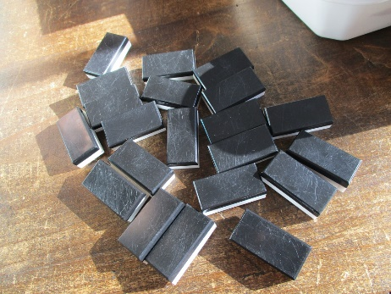 | On retourne les dominos face cachée, et chaque joueur en prend 3.  Celui qui a un double commence à placer son domino.
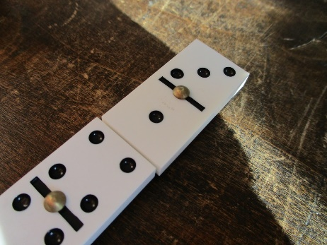 | Pour pouvoir accrocher son domino, il faut que les 2 parties accrochées face 5.  Ici, 4 et 1, ça fait bien 5.
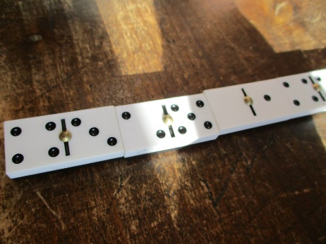 | Si on ne peut pas jouer, on pioche.
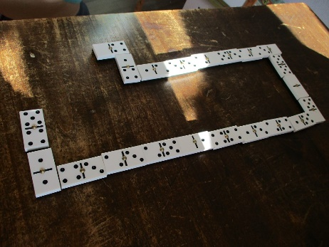 | Le premier joueur qui n’a plus de dominos a gagné !!  On peut aussi s’amuser à trouver comment accrocher tous les dominos !

- Résolution de problèmes : J’ai lancé 2 dés, et j’ai obtenu 5.
Peux-tu trouver comment j’ai fait ?
Mettez à disposition des dés pour aider vos enfants à trouver la solution.
Il y a 2 solutions, on peut essayer de les trouver.

